参考博文 https://shmilyaw-hotmail-com.iteye.com/blog/1700599
Jdk中常用的实现类
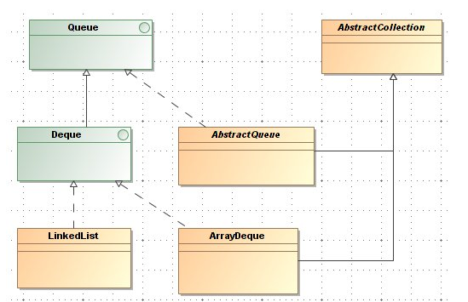

Deque是双向队列，是Queue接口增强，Deque继承了Collection, Queue两个接口

主要定义了四个部分的功能定义

- 双向队列特定方法定义。 2. Queue方法定义。
- Stack方法定义。 4. Collection方法定义。
Deque内部的实现机制是使用； 一个数组来实现保存具体的元素

他的两种实现 linkList ArrayDeque 都是双向队列
---------------------------------上面为接口定义------------------------------
----------------------------------下面为实现类定义---------------------------
ArrayQueue
类中定义的一些属性
- private transient E[] elements;
- private transient int head;
- private transient int tail;
- private static final int MIN_INITIAL_CAPACITY = 8;
ArrayDeque的默认长度为8，这么定义成2的指数值也是有一定好处的。在后面调整数组长度的时候我们会看到。关于tail需要注意的一点是tail所在的索引位置是null值，在它前面的元素才是队列中排在最后的元素。
在调整元素长度部分，ArrayDeque采用了两个方法来分配。一个是allocateElements，还有一个是doubleCapacity。allocateElements方法用于构造函数中根据指定的参数设置初始数组的大小。而doubleCapacity则用于当数组元素不够用了扩展数组长度。

private void allocateElements(int numElements) {
int initialCapacity = MIN_INITIAL_CAPACITY;
// Find the best power of two to hold elements.
// Tests "<=" because arrays aren't kept full.
if (numElements >= initialCapacity) {
initialCapacity = numElements;
initialCapacity |= (initialCapacity >>> 1);
initialCapacity |= (initialCapacity >>> 2);
initialCapacity |= (initialCapacity >>> 4);
initialCapacity |= (initialCapacity >>> 8);
initialCapacity |= (initialCapacity >>> 16);
initialCapacity++;

if (initialCapacity < 0) // Too many elements, must back off
initialCapacity >>>= 1;// Good luck allocating 2 ^ 30 elements
}
elements = (E[]) new Object[initialCapacity];
}

